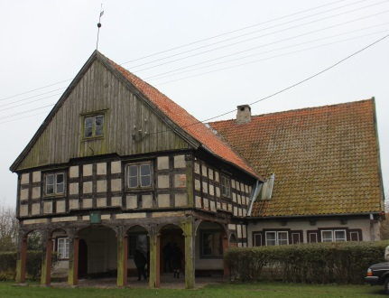 | RPK i Oddziałowa Komisja Krajoznawcza  przy Oddziale PTTK Ziemi Elbląskiej  82-300 ELBLĄG, ul. Krótka 5  tel./fax.: (0-55) 641-12-96;  e-mail.: pttk_elblag@wp.pl  http://www.pttk.elblag.com.pl
„Lubuskie mało znane - Park Narodowy „Ujście Warty.”
30.05 - 02.06. 2019 r.
Oddziałowa Komisja Krajoznawcza i Ochrony Przyrody zaprasza wszystkich sympatyków wycieczek z cyklu „Poznajemy Parki Narodowe Polski”, na wycieczkę:
„Lubuskie mało znane - Park Narodowy „Ujście Warty”

Wycieczka odbędzie się w dniach: 30.05-02.06.2019r. (od czwartku do niedzieli).
Ramowy program wycieczki:
30.05.2019 r. - czwartek
5:45 - Zbiórka uczestników przy PTTK ul. Krótka 5.
6.00 – Wyjazd na trasę do Słońska.
- Po drodze zwiedzanie Dobiegniewa
- Zwiedzanie Gorzowa Wielkopolskiego
18.00 - (około) dojazd na nocleg, zakwaterowanie i obiadokolacja.
31.05.2019 r. - piątek
7:00 – śniadanie
7.45- spotkanie z przewodnikiem
8:00 – wyjazd na trasę i zwiedzanie:
- Kostrzyn – Twierdza Kostrzyn
- Chyrzyno Park Narodowy „Ujście Warty”
- Słońsk
- Ośno Lubuskie
1.06.2019 r. - sobota
7:00 – śniadanie
7.45 – spotkanie z przewodnikiem
8:00 – wyjazd na trasę i zwiedzanie:
- Rokitno
- Gościkowo
- Boryszyn Międzyrzecki Rejon Umocniony
- Międzyrzecz
31.05.2019 r. - niedziela
8:00 – śniadanie
9:00 – wyjazd do Świerkocina – zoo safari
12:00 – wyjazd do Elbląga
18:30 – przyjazd do Elbląga
Koszt wycieczki – 630 zł/osoba
Zgłoszenia przyjmowane są w biurze Oddziału PTTK Ziemi Elbląskiej w Elblągu przy ul. Krótkiej 5. Bliższe informacje udzielane są pod numerem telefonu 55 641 12 96 lub drogą elektroniczną pod adresem e-mail pttk_elblag@wp.pl
Warunkiem przyjęcia zgłoszenia jest dokonanie wpłaty zaliczki w wysokości 200 zł (do 30 marca 2019 r.), której można dokonać w biurze lub przelewem na konto Oddziału PEKAO S.A. II O/Elbląg nr 36 1240 2265 1111 0010 3570 7650 z dopiskiem „Opłata statutowa - PN Ujście Warty”. W przypadku rezygnacji uczestnika z wycieczki zaliczka będzie zwrócona, jeżeli będą inni chętni na ww. wycieczkę lub pod warunkiem zapewnienia innego uczestnika na swoje miejsce. Całość kosztów należy uiścić w terminie do 30 kwietnia 2019 r. Przy zapisie na wycieczkę prosimy o podawanie ewentualnych osób do wspólnego noclegu.
Świadczenia w ramach wycieczki:
- Transport
- 3 noclegi w pokojach 2 i 3 -osobowych z łazienkami.
- UWAGA istnieje możliwość zakwaterowania w pokojach 1 -osobowych za dopłatą 90 zł od osoby (za trzy noclegi).
- Wyżywienie (3 śniadania i 3 obiadokolacje)
- Wstępy do parku, muzeów i kościołów
- Koszt usług przewodnickich
- Ubezpieczenie uczestników
- Opłaty parkingowe
Zastrzega się prawo zmiany programu wycieczki z przyczyn niezależnych od organizatorów.
Wycieczka jest imprezą non- profit nie ma charakteru komercyjnego. Jest organizowana na zasadach samorealizacji siłami wolontariatu członków KKiP PTTK, zgodnie ze statutem PTTK.
Oddziałowa Komisja Krajoznawcza i Przyrodnicza

